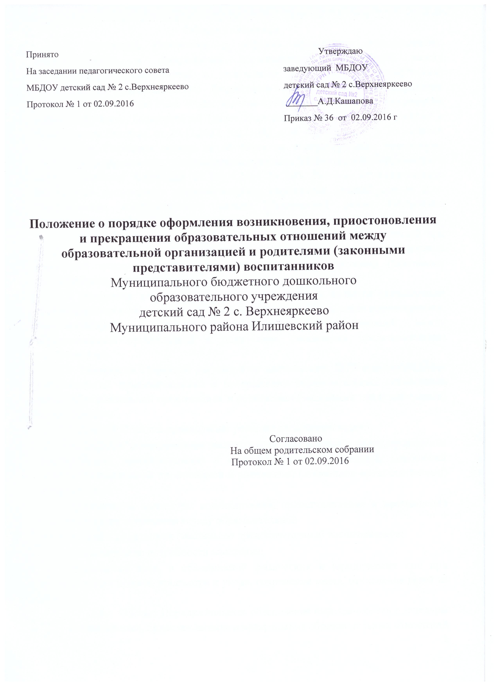Общие положения
1.1. Настоящее Положение о порядке оформления возникновения, приостановления и прекращения образовательных отношений между образовательной организацией и родителями (законными представителями) воспитанников Муниципального бюджетного дошкольного образовательного учреждения детский сад №2 с. Верхнеяркеево муниципального района Илишевский район Республики Башкортостан (далее Порядок) разработан в соответствии с Федеральным Законом от 29.12.2012 №273-ФЗ «Об образовании в Российской Федерации», Порядком приема на обучение по образовательным программам дошкольного образования, утвержденным приказом Министерства образования и науки Российской Федерации от 08.04.2014 № 293, Уставом Муниципального бюджетного дошкольного образовательного учреждения детский сад № 2 с. Верхнеяркеево муниципального района Илишевский район Республики Башкортостан (далее – ДОУ).
1.2. Данный Порядок определяет сроки и последовательность действий при оформлении возникновении, приостановлении и прекращении образовательных отношений между образовательной организацией и родителями (законными представителями) воспитанников.
1.3 Предметом регулирования настоящего Порядка является установление сроков и последовательности действий и процедур при оформлении возникновении, приостановлении и прекращении образовательных отношений между образовательной организацией и родителями (законными представителями) воспитанников.
1.4. Настоящим Порядком регулируется деятельность ДОУ при оформлении возникновении, приостановлении и прекращении образовательных отношений между образовательной организацией и родителями (законными представителями) воспитанников.
1.5. Данный Порядок предполагает решение следующих задач:
- соблюдение установленным законодательством правил в части оформления возникновения, приостановления и прекращения образовательных отношений между образовательной организацией и родителями (законными представителями) воспитанников;
- упорядочение процедуры возникновения, приостановления и прекращения образовательных отношений между образовательной
организацией и родителями (законными представителями) воспитанников;
- удовлетворение потребности населения;
- определение прав, и обязанностей физических и юридических лиц при осуществлении приема, присмотра и ухода, сохранения места, отчисления детей из ДОУ.
  - Целью Порядка является обеспечение «прозрачности» процедуры возникновения, приостановления и прекращения образовательных отношений между образовательной организацией и родителями (законными представителями) воспитанников.
  - Изменения и дополнения в данный Порядок вносятся на основании изменения действующих законодательных актов.
  - Срок данного Порядка не ограничен. Порядок действует до принятия нового.

Требования к порядку информирования о порядке возникновения, приостановления и прекращения отношений между ДОУ и родителями

2.1. Информирование о порядке возникновения, приостановления и прекращения образовательных отношений между образовательной организацией и родителями (законными представителями) воспитанников осуществляет ДОУ.
2.2. Местонахождение и почтовый адрес ДОУ: 452260, Республика Башкортостан, Илишевский район, ул.Набрежная 24/6
2.3. Сайт ДОУ: detsad2rb.jimdo.com
2.4. Адрес электронной почты: kashapova285@mail.ru
2.5. Телефон: 8(34762) 5 – 20 - 50

Порядок возникновения отношений
3.1. Возникновение отношений между образовательной организацией и родителями (законными представителями) носит заявительный характер. Заявителем (далее - заинтересованное лицо, заявитель) является физическое лицо – родитель (законный представитель) ребенка в возрасте от 1,6 лет и до 8 лет.
3.2. Результатом возникновения отношений между образовательной организацией и родителями (законными представителями) является:
- Зачисление детей в ДОУ;
- отказ в зачислении детей в ДОУ.
3.3.Прием в ДОУ осуществляется по личному заявлению родителя (законного представителя) ребенка при предъявлении оригинала документа, удостоверяющего личность родителя (законного представителя), либо оригинала документа, удостоверяющего личность иностранного гражданина и лица без гражданства в Российской Федерации в соответствии со статьей 10 Федерального закона от 25 июля 2002 г. N 115-ФЗ "О правовом положении иностранных граждан в Российской Федерации" (Собрание законодательства Российской Федерации, 2002, N 30, ст. 3032).
  - ДОУ может осуществлять прием указанного заявления в форме электронного документа с использованием информационно-телекоммуникационных сетей общего пользования.
  - В заявлении родителями (законными представителями) ребенка указываются следующие сведения:
а) фамилия, имя, отчество (последнее - при наличии) ребенка;
б) дата и место рождения ребенка;
в) фамилия, имя, отчество (последнее - при наличии) родителей (законных
представителей) ребенка;
г) адрес места жительства ребенка, его родителей (законных
представителей);
д) контактные телефоны родителей (законных представителей) ребенка.
  - Примерная форма заявления (приложение № 1) размещается образовательной организацией на информационном стенде и на официальном сайте в сети Интернет.
  - Для возникновения отношений между ДОУ, осуществляющим образовательную деятельность и родителями (законными представителями) воспитанника, заявителю необходимо предоставить:
- заявление родителей (законных представителей) по форме;
- документ, удостоверяющий личность заявителя;
- оригинал и ксерокопия свидетельства о рождении ребѐнка или документ, подтверждающий родство заявителя (или законность представления прав ребенка);
- свидетельство о регистрации ребенка по месту жительства или по месту пребывания или документ, содержащий сведения о регистрации ребенка по месту жительства или по месту пребывания;
- медицинское заключение о возможности посещения ДОУ.
  - Родители (законные представители) воспитанников, являющихся иностранными гражданами или лицами без гражданства, дополнительно предъявляют документ, подтверждающий родство заявителя (или законность представления прав ребенка), и документ, подтверждающий право заявителя на пребывание в Российской Федерации.
  - Иностранные граждане и лица без гражданства все документы представляют на русском языке или вместе с заверенным в установленном порядке переводом на русский язык.
  - Заявление о приеме в образовательную организацию и прилагаемые к нему документы, представленные родителями (законными представителями) воспитанников, регистрируются руководителем образовательной организации или уполномоченным им должностным лицом, ответственным за прием документов, в журнале приема заявлений о приеме в образовательную организацию. После регистрации заявления родителям (законным представителям) воспитанников выдается расписка в получении документов, содержащая информацию о регистрационном номере заявления о приеме ребенка в образовательную организацию, перечне представленных документов. Расписка заверяется подписью должностного лица образовательной организации, ответственного за прием документов, и печатью образовательной организации.
  - Перечень оснований для отказа в приеме документов, необходимых для возникновения отношений между ДОУ, осуществляющим образовательную деятельность и родителями (законными представителями) отсутствует.
  - Основания для отказа в зачислении в ДОУ:
- отсутствие направления (путевки) в ДОУ;
- отсутствие свободных мест в дошкольной образовательной
организации;
- несоответствие ребенка возрастной группе потребителей Услуги (возраст ребенка более 8 лет и менее 1,6 лет);
- наличие медицинских противопоказаний.
3.13. Предоставление услуги по зачислению детей в ДОУ включает в себя следующие административные процедуры:
- приѐм, рассмотрение заявления и представленных документов заявителя, необходимых для зачисления в ДОУ;
- зачисление ребенка в ДОУ либо мотивированный отказ в предоставлении услуги.
  - Основанием для начала административной процедуры по зачислению ребенка является заявление родителя (законного представителя) о зачислении в ДОУ.
  - Заявитель обращается лично в ДОУ и представляет пакет документов.
  - Работник, ответственный за приѐм документов:
- проверяет наличие направления (путевки) ребенка в ДОУ;
- устанавливает личность заявителя (проверяет документ,
удостоверяющий его личность);
- принимает документы, проверяет правильность написания заявления и соответствие сведений, указанных в заявлении, паспортным данным;
- проверяет наличие всех необходимых документов, удостоверяясь, что:
- тексты документов написаны разборчиво;
- фамилия, имя и отчество, дата рождения, адрес места жительства ребѐнка заявителя и/или заявителя написаны полностью;
- в документах нет подчисток, приписок, зачѐркнутых слов и иных неоговоренных исправлений;
- документы не имеют серьѐзных повреждений, наличие которых не позволяет однозначно истолковать их содержание.
  - При установлении фактов отсутствия необходимых документов, работник образовательного учреждения уведомляет заявителя о наличии препятствий для приѐма документов, объясняет заявителю суть выявленных недостатков в представленных документах и возвращает их заявителю для устранения недостатков.
  - Если все документы оформлены правильно, работник образовательного учреждения регистрирует заявление в установленном порядке.
  - Результат административной процедуры:
- регистрация заявления или возврат документов;
- отказ в регистрации документов (в случае отсутствия направления (путевки) в ДОУ или не подтверждения сведений и документов, необходимых для оказания услуги в установленный срок).
  - Срок выполнения административной процедуры – не более 15 минут.
Ответственное должностное лицо – работник ДОУ, ответственный за приѐм документов.
  - Основанием возникновения образовательных отношений является распорядительный акт ДОУ (приказ о приеме ребенка в детский сад).
  - Заведующий издает приказ о зачислении ребенка в ДОО в течение трех рабочих дней после заключения договора.
  - Приказ в трехдневный срок после издания размещается на информационном стенде и на официальном сайте ДОУ в сети Интернет. После издания приказа ребенок снимается с учета детей, нуждающихся в предоставлении места в ДОУ.
  - Руководитель регистрирует зачисление ребенка в ДОУ в книге учета движения детей.
  - Книга предназначена для регистрации направления (путевки), информационных сведений о детях и родителях (законных представителях) и осуществления контроля движения контингента детей. Книга должна быть прошнурована, пронумерована и скреплена печатью учреждения. Ежегодно по состоянию на первое сентября руководитель обязан подвести итоги за прошедший год и зафиксировать их в Книге (сколько детей принято в учреждение в течение года и сколько детей выбыло в школу, по другим причинам).
  - В случае принятия положительного решения о зачислении в ДОО, заключается договор об образовании по образовательным программам дошкольного образования с родителями (законными представителями).
  - Договор об образовании заключается в простой письменной форме между ДОУ и родителями (законными представителями) несовершеннолетнего ребенка.
  - В договоре об образовании должны быть указаны основные характеристики образования, в том числе вид, уровень и (или) направленность образовательной программы, форма обучения, срок освоения образовательной программы, так же могут быть включены следующие условия: взаимные права, обязанности и ответственность сторон, возникающие в процессе воспитания, обучения, развития, присмотра и оздоровления детей, длительность пребывания ребенка в дошкольном образовательном учреждении, а также расчет размера платы, взимаемой с родителей (законных представителей) за содержание ребенка в дошкольном образовательном учреждении.
  - Договор об образовании не может содержать условия, которые ограничивают права лиц, имеющих право на получение образования определенного уровня и направленности, или снижают уровень предоставления им гарантий по сравнению с условиями, установленными законодательством об образовании.
  - ДОУ обязана ознакомить его родителей (законных представителей) со своим Уставом, с лицензией на осуществление образовательной деятельности, с образовательными программами и другими документами, регламентирующими организацию и осуществление образовательной деятельности, права и обязанности воспитанников.
  - На каждого ребенка, зачисленного в ДОУ, заводится личное дело, в котором хранятся все сданные документы.

Порядок приостановления образовательных отношений
4.1. Отношения между родителями (законными представителями) воспитанника и Учреждением приостанавливаются в случае:
- болезни ребенка;
- прохождения санаторно-курортного лечения;
- отпуска родителей (законных представителей) при предъявлении документов, подтверждающего предоставление отпуска;
- при не функционировании ДОУ в связи с ремонтом;
- на время отсутствия ребенка на основании заявления родителей (законных представителей) по семейным обстоятельствам.

Порядок прекращения образовательных отношений
5.1. Образовательные отношения прекращаются в связи с отчислением несовершеннолетнего ребенка из Учреждения:
- по заявлению родителей (законных представителей);
- по соглашению сторон;
- по достижении школьного возраста.
  - Отчисление ребенка из ДОУ оформляется приказом руководителя с соответствующей записью в Книге учета движения детей.
  - В случае отчисления ребенка из ДОУ направление (путевка) подлежит возврату в Управление образования.
  - В случае смены места жительства семьи при наличии вакантных мест возможен перевод ребенка в другой детский сад.
  - Перевод в другое ДОУ осуществляется по гарантийному письму заведующего детского сада, в который будет осуществлен перевод.
  - При наличии свободных мест (на период отпуска, длительной болезни ребенка и т.п. при наличии заявления родителей (законных представителей) и (или) медицинского заключения о состоянии здоровья ребенка) заведующий может временно принимать детей по согласованию со специалистом Управления образования, курирующим дошкольное образование согласно очередности.
  - Досрочное прекращение образовательных отношений по инициативе родителей (законных представителей) несовершеннолетнего воспитанника не влечет для него каких-либо дополнительных, в том числе материальных, обязательств перед организацией, осуществляющей образовательную деятельность, если иное не установлено договором о взаимоотношениях.
  - Права и обязанности участников образовательного процесса, предусмотренные законодательством об образовании и локальными нормативными актами ДОу, осуществляющего образовательную деятельность, прекращаются с даты его отчисления из учреждения.
  - В случае прекращения деятельности образовательной организации, а также в случае аннулирования у нее лицензии на право осуществления образовательной деятельности, учредитель образовательной организации обеспечивает перевод несовершеннолетних детей с согласия родителей (законных представителей) в другие образовательные организации, реализующие соответствующие образовательные программы.

Формы контроля за исполнением
6.1. Контроль за исполнением настоящего Порядка осуществляет управление образования путѐм проведения проверок.
6.2. Контроль за полнотой и качеством предоставления Услуги включает в себя проведение проверок, выявление и устранение нарушений прав заявителей, рассмотрение, принятие решений и подготовку ответов на обращения заявителей, содержащих жалобы на решения, действия (бездействие) должностных лиц.
6.3. По результатам проведенных проверок в случае выявления нарушений прав заявителей осуществляется привлечение виновных лиц к ответственности в соответствии с законодательством Российской Федерации.
6.4. Текущий контроль за соблюдением последовательности действий по предоставлению Услуги, и принятием решений осуществляется заведующим.

